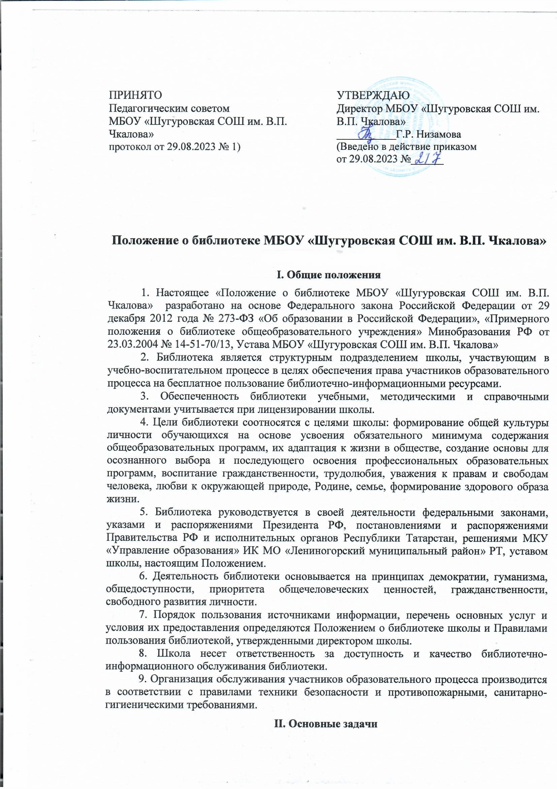

Основными задачами библиотеки являются:
1. Обеспечение участникам образовательного процесса – обучающимся, педагогическим работникам, родителям (иным законным представителям) обучающихся (далее – пользователям) – доступа к информации, знаниям, идеям, культурным ценностям посредством использования библиотечно-информационных ресурсов школы на различных носителях: бумажном (книжный фонд, фонд периодических изданий); магнитном (фонд аудио- и видеокассет); цифровом (CD-диски); коммуникативном (компьютерные сети) и иных носителях.
2. Воспитание культурного и гражданского самосознания, помощь в социализации обучающегося, развитии его творческого потенциала.
3. Формирование навыков независимого библиотечного пользователя: обучение поиску, отбору и критической оценке информации.
4. Совершенствование предоставляемых библиотекой услуг на основе внедрения новых информационных технологий и компьютеризации библиотечно-информационных процессов, формирование комфортной библиотечной среды.
III. Основные функции
1. Формирование фонда библиотечно-информационных ресурсов школы:
- комплектование универсального фонда учебными, художественными, научными, справочными, педагогическими и научно-популярными документами на традиционных и нетрадиционных носителях информации;
- пополнение фонда информационными ресурсами сети Интернет, базами и банками данных других учреждений и организаций;
- осуществление размещения, организации и сохранности документов.
2. Создание информационной продукции:
- осуществление аналитико-синтетической переработки информации;
- организация и ведение СБА (справочно-библиографического аппарата): систематического каталога, алфавитного каталога на литературу на татарском языке, картотеки, электронного каталога;
- разработка рекомендательных библиографических пособий (списков, обзоров, указателей и т.п.);
- информирование пользователей об информационной продукции.
3. Осуществление дифференцированного библиотечно-информационного обслуживания обучающихся:
- предоставление информационных ресурсов на различных носителях на основе изучения их интересов и информационных потребностей;
- создание условий для реализации самостоятельности в обучении, познавательной, творческой деятельности с опорой на коммуникацию, содействие развитию навыков самообучения (участие в сетевых олимпиадах, телекоммуникационных проектах в системе дистанционного обучения);
- организация обучения навыкам независимого библиотечного пользователя и потребителя информации, формирование навыков работы с книгой и информацией;
- оказание информационной поддержки в решении задач, возникающих в процессе их учебной, самообразовательной и досуговой деятельности;
- организация массовых мероприятий, ориентированных на развитие общей, и читательской культуры личности, содействие развитию критического мышления.
4. Осуществление дифференцированного библиотечно-информационного обслуживания педагогических работников:
- выявление информационных потребностей и удовлетворение запросов, связанных с обучением, воспитанием и здоровьем детей;
- выявление информационных потребностей и удовлетворение запросов в области педагогических инноваций и новых технологий;
- содействие профессиональной компетенции, повышению квалификации;
- осуществление текущего информирования, информирования руководства школы по вопросам управления образовательным процессом;
- способствование проведению занятий по формированию информационной культуры.
5. Осуществление дифференцированного библиотечно-информационного обслуживания родителей (иных законных представителей) обучающихся:
- удовлетворение запросов пользователей и информирование о новых поступлениях в библиотеку;
- консультация по вопросам организации семейного чтения, знакомство с информацией по воспитанию детей;
- консультация по вопросам учебных изданий для учащихся.
IV. Организация деятельности библиотеки
1. Структура библиотеки включает абонемент, совмещённый с читальным залом, книгохранилище и хранилище для фонда учебной литературы.
2. Библиотечно-информационное обслуживание осуществляется на основе библиотечно-информационных ресурсов в соответствии с учебным и воспитательным планами школы, программами, проектами и планом работы библиотеки.
3. В целях обеспечения модернизации библиотеки в условиях информатизации образования и в пределах средств, выделяемых учредителем, школа обеспечивает библиотеку:
- необходимыми служебными и производственными помещениями в соответствии со структурой библиотеки и нормативами по технике безопасности эксплуатации компьютеров (отсутствие высокой влажности, запыленности помещения, коррозионно-активных примесей или электропроводящей пыли) и в соответствии с положениями СанПиН;
- современной электронно-вычислительной, телекоммуникационной и копировально-множительной техникой и необходимыми программными продуктами;
- ремонтом и сервисным обслуживанием техники и оборудования библиотеки;
- библиотечной техникой и канцелярскими принадлежностями.
4. Школа создает условия для сохранности аппаратуры, оборудования и имущества библиотеки.
5. Ответственность за систематичность и качество комплектования основного фонда библиотеки, комплектование учебного фонда в соответствии с федеральным перечнем учебников и учебно-методических изданий, создание необходимых условий для деятельности библиотеки несет директор школы.
6. Режим работы библиотеки определяется заведующим библиотекой (педагогом-библиотекарем) в соответствии с правилами внутреннего распорядка школы. При определении режима работы библиотеки предусматривается выделение:
- двух часов рабочего времени ежедневно на выполнение внутрибиблиотечной работы;
- одного раза в месяц – санитарного дня, в который обслуживание пользователей не производится;
- не менее одного раза в месяц – методического дня.
7. В целях обеспечения рационального использования информационных ресурсов в
работе с детьми и юношеством библиотека школы взаимодействует с библиотеками других общеобразовательных учреждений и библиотеками Министерства культуры РФ, РТ.
V. Управление. Штаты
1. Управление библиотекой осуществляется в соответствии с законодательством РФ, РТ и уставом школы.
2. Общее руководство деятельностью библиотеки осуществляет директор школы.
3. Руководство библиотекой осуществляет заведующий библиотекой (педагог-библиотекарь), который несет ответственность в пределах своей компетенции перед обществом и директором школы, обучающимися, их родителями (иными законными представителями) за организацию и результаты деятельности библиотеки в соответствии с функциональными обязанностями, предусмотренными квалификационными требованиями, трудовым договором и уставом школы.
4. Заведующий библиотекой (педагог-библиотекарь) назначается директором школы, может являться членом педагогического коллектива и входить в состав педагогического совета школы.
5. Методическое сопровождение деятельности библиотеки обеспечивает специалист (методист) по учебным фондам и школьным библиотекам МКУ «Управление образования» ИК МО «Лениногорский муниципальный район» РТ.
6. Заведующий библиотекой (педагог-библиотекарь) разрабатывает и представляет директору школы на утверждение следующие документы:
а) положение о библиотеке, правила пользования библиотекой;
б) планово-отчетную документацию.
7. На работу в библиотеку принимаются лица, имеющие необходимую профессиональную подготовку, соответствующую требованиям квалификационной характеристики по должности и полученной специальности, подтвержденную документами об образовании и (или) квалификации.
8. Работники библиотеки могут осуществлять педагогическую деятельность. Совмещение библиотечно-информационной и педагогической деятельности осуществляется работником библиотеки только на добровольной основе.
9. Трудовые отношения работников библиотеки и школы регулируются трудовым договором, условия которого не должны противоречить законодательству РФ о труде.
VI. Права и обязанности библиотеки
1. Работники библиотеки имеют право:
а) самостоятельно выбирать формы, средства и методы библиотечно-информационного обслуживания образовательного и воспитательного процессов в соответствии с целями и задачами, указанными в уставе школы и настоящем Положении;
б) проводить в установленном порядке занятия, уроки и кружки библиотечно-библиографических знаний и информационной культуры;
в) вносить предложения директору школы по совершенствованию оплаты труда, в том числе надбавок, доплат и премирования работников библиотеки за дополнительную работу, не входящую в круг основных обязанностей работников библиотеки; по компенсационным мероприятиям, связанным с вредными условиями труда (библиотечная пыль, превышение норматива работы на компьютере);
г) иметь ежегодный отпуск 28 календарных дней (для педагога-библиотекаря – 56 календарных дней) и дополнительный оплачиваемый отпуск в соответствии с коллективным договором между работниками и руководством школы или иными локальными нормативными актами;
д) быть представленными к различным формам поощрения, наградам и знакам отличия, предусмотренным для работников образования и культуры;
е) участвовать в соответствии с законодательством РФ в работе библиотечных ассоциаций или союзов.
2. Работники библиотеки обязаны:
а) обеспечить пользователям возможность работы с информационными ресурсами библиотеки;
б) информировать пользователей о видах предоставляемых библиотекой услуг;
в) обеспечить научную организацию фондов и каталогов;
г) формировать фонды в соответствии с утвержденным федеральным перечнем учебников, образовательными программами школы, интересами, потребностями и запросами всех категорий пользователей;
д) не допустить комплектования библиотечно-информационного фонда документами, входящими в «Федеральный список экстремистских материалов»;
е) совершенствовать информационно-библиографическое и библиотечное обслуживание пользователей;
ж) обеспечивать сохранность использования носителей информации, их систематизацию, размещение и хранение;
з) обеспечивать режим работы в соответствии с потребностями пользователей и работой школы;
и) отчитываться в установленном порядке перед директором школы;
к) повышать квалификацию.
VII. Права и обязанности пользователей библиотеки
1. Пользователи библиотеки имеют право:
а) получать полную информацию о составе библиотечного фонда, информационных ресурсах и предоставляемых библиотекой услугах;
б) пользоваться справочно-библиографическим аппаратом библиотеки;
в) получать консультационную помощь в поиске и выборе источников информации;
г) получать во временное пользование на абонементе и в читальном зале печатные издания, аудиовизуальные документы и другие источники информации;
д) получать тематические, фактографические, уточняющие и библиографические справки на основе фонда библиотеки;
е) получать консультационную помощь в работе с информацией на нетрадиционных носителях при пользовании электронным и иным оборудованием;
ж) участвовать в мероприятиях, проводимых библиотекой;
з) обращаться для разрешения конфликтной ситуации к директору школы.
2. Пользователи библиотеки обязаны:
а) соблюдать правила пользования библиотекой;
б) бережно относиться к произведениям печати (не вырывать, не загибать страниц, не делать в книгах подчеркиваний, пометок), иным документам на различных носителях, оборудованию, инвентарю;
в) поддерживать порядок расстановки документов в открытом доступе библиотеки, расположения карточек в каталогах и картотеках;
г) пользоваться ценными и справочными документами только в помещении библиотеки;
д) убедиться при получении документов в отсутствии дефектов, а при обнаружении проинформировать об этом работника библиотеки. Ответственность за обнаруженные дефекты в сдаваемых документах несет последний пользователь;
е) заменять документы библиотеки в случае их утраты или порчи им равноценными. В случае порчи или утери учебной книги при невозможности найти такой же учебник, допускается замена утраченного (или испорченного) учебника другим учебником (с учетом мнения педагога-библиотекаря) или часто востребованной, по сведениям педагога-библиотекаря, программной художественной книгой (год издания – не позднее 5 лет);
з) полностью рассчитаться с библиотекой по истечении срока обучения или работы в щколе.
3. Порядок пользования библиотекой:
а) запись учащихся школы в библиотеку производится по списочному составу класса в индивидуальном порядке, педагогических и иных работников школы, родителей (иных законных представителей) учащихся – по паспорту;
б) перерегистрация пользователей библиотеки производится ежегодно;
в) документом, подтверждающим право пользования библиотекой, является читательский формуляр;
г) читательский формуляр фиксирует дату выдачи пользователю документов из фонда библиотеки;
д) на абонементе пользователи имеют право получить на дом из многотомных изданий не более двух документов одновременно;
е) документы, предназначенные для работы в читальном зале, на дом не выдаются;
ж) энциклопедии, справочники, редкие, ценные и имеющиеся в единственном экземпляре документы выдаются только для работы в читальном зале;
з) порядок работы с компьютером, расположенным в библиотеке:
- работа с компьютером участников образовательного процесса производится в присутствии сотрудника библиотеки;
- разрешается работа за одним персональным компьютером не более двух человек одновременно;
- по всем вопросам поиска информации в Интернете пользователь должен обращаться к работнику библиотеки; запрещается обращение к ресурсам Интернета, предполагающим оплату;
- работа с компьютером производится согласно утвержденным санитарно-гигиеническим требованиям.

